العدد

|  |  |  |  |  |  |  |  |  |  |  |
| --- | --- | --- | --- | --- | --- | --- | --- | --- | --- | --- |
| التحضير لامتلاك الأرض | | | | | | | | | | |
| تحضير  الجيل القديم | | التأجيل بسبب  عدم الإيمان | | | | | تحضير  الجيل الجديد | | |
| 1: 1-10: 10 | | 10: 11-25: 18 | | | | | 26-36 | | |
| أمانة الله | | خيانة إسرائيل | | | | | أمانة الله | | |
| بركات الله | | تأديب الله | | | | | بركات الله | | |
| التزام إسرائيل | | تذمر إسرائيل | | | | | التزام إسرائيل | | |
| النظام | | الفوضى | | | | | إعادة النظام | | |
| جبل سيناء | | البرية | | | | | مؤاب | | |
| 20 يوم | | 38 سنة، 3 شهور، 10 أيام | | | | | حوالي 5 شهور | | |
| **التنظيم**  **(1-4)** | **التقديس**  **(5: 1-10: 10)** | **إلى قادش**  **(10: 11 -12: 16)** | **خطية قادش**  **(13-14)** | **البرية**  **(15-19)** | **إلى مؤاب**  **(20-21)** | **خطية مؤاب**  **(22-25)** | **توفير الأرض**  **(26-27)** | **التقدمات والنذور (28-30)** | **التحضيرات النهائية**  **(31-36)** |

الكلمة المفتاحية: التحضير

الآية المفتاحية: التأديب - إن جميع الرجال الذين رأوا مجدي وآياتي التي عملتها في مصر وفي البرية، وجربوني الآن عشر مرات، ولم يسمعوا لقولي،

لن يروا الأرض التي حلفت لآبائهم، وجميع الذين أهانوني لا يرونها (عدد 14: 22-23)

*البركة* - ليس الله إنساناً فيكذب، ولا ابن إنسان فيندم. هل يقول ولا يفعل؟ أو يتكلم ولا يفي؟ إني قد أمرت أن أبارك، فإنه قد بارك فلا أرده (عدد 23: 19-20)

البيان الموجز

أعد الله إسرائيل لدخول كنعان، من خلال إظهاره أنه سوف يتمم العهد الإبراهيمي فقط، من خلال بني إسرائيل المؤمنين.

التطبيقات

نحتاج كمؤمنين أن ندرك أن الله قد وهبنا كل ما نحتاجه لتنفيذ مشيئته، لكن العصيان يستحق التأديب.

سيُتمم الله مشيئته إما من خلالنا أو رغماً عنا.

هل نتميز بالإلتزام أم بالتذمر؟

العدد

مقدمة

1. العنوان**: يأتي اسم سفر العدد من تعدادين لإسرائيل، يفصل بينهما حوالي 38 عاماً. كان التعداد الأول لجيل الخروج في جبل سيناء (عد 1)، بينما سجل التعداد الثاني سكان سهول موآب المولودين في البرية، والذين غزوا أرض كنعان لاحقاً (عد 26). العنوان العبري هو وقال، مأخوذ من الكلمة الأولى من السفر (וַיְדַבּר وايدابر)، مع ذلك تشير الكتابات اليهودية عادةً إلى الكتابة باسم في البرية والمأخوذة من الكلمة الخامسة من عد 1:1 (בְּמִדְבַּר بيميدبار).**

2. التأليف

أ. الدليل الخارجي: تدعي الشهادات القديمة اليهودية والسامرية والمسيحية بالإجماع، أن موسى هو مؤلف سفر العدد.

ب. الدليل الداخلي: يذكر سفر العدد عبارة كلم الرب موسى أكثر من 80 مرة، بدءً من عد 1:1. إلا أن عد 33 :2 تُشير بوضوح أكثر إلى تأليفه: وكتب موسى مخارجهم برحلاتهم حسب قول الرب (قارن الآية 36 :13)، كما يُظهر السفر اتساقاً في الأسلوب يُميز مؤلفاً واحداً، ومع ذلك ينكر معظم النقاد نسب التأليف إلى موسى، استناداً إلى اختلاف الأشكال اللغوية في النص (مثل: لاسور، 165).

3. الظروف

أ. التاريخ: يشير التأليف الموسوي إلى أن النص قد كُتب في فترة حياته (1525-1405 ق.م)، إذ أُقيمت خيمة الإجتماع بعد عام واحد بالضبط من الخروج (خر 40: 17)، ويبدأ سفر العدد بسرد القصة بعد شهر واحد (عد 1: 1)، لذلك يبدأ الوقت الذي يغطيه سفر العدد بعد عام واحد من الخروج (عام 1444 ق.م)، ويغطي فترة 38 عاماً وتسعة أشهر (عد 10: 11؛ تث 1: 3؛ قارن لاسور 163)، من التجوال في البرية حتى قبيل فتح كنعان (بداية حوالي عام 1405 ق.م). يرجَح أن موسى دوَّن تجوالهم وجمعه قبل وفاته بفترة وجيزة حوالي عام 1405 ق.م.

ب. المستلمون: لم يدخل موسى إلى أرض كنعان، فكان القراء الأوائل هم اليهود في البرية.

ت. المناسبة: تم فداء الأمة من مصر، وقد بنت خيمة الإجتماع (سفر الخروج)، وتعلمت معنى الحياة المقدسة (سفر اللاويين)، وظنت أنها مستعدة لامتلاك الأرض، إلا أن الله كان يعلم أن إسرائيل لم تكن مستعدة (راجع خر ١٣: ١٧) دون مزيد من التعليم، فنظم الشعب للغزو (١: ١-١٠: ١٠)، مع أن عدم إيمانهم منعهم من دخول كنعان (١٠: ١١-٢٥: ١٨).

4. الخصائص

أ. سفر العدد هو سفر التجوال في البرية، حيث يوثق سفر الخروج الرحلة القصيرة من مصر إلى سيناء، بينما يوثق سفر العدد رحلة البرية التي استمرت قرابة أربعين عاماً.

ب. يقدم سفر العدد بيانات إحصائية أكثر عن إسرائيل قبل السبي، من أي سفر آخر (عد 1، 26).

ت. يوضح سفر العدد الحقائق مرتين في العهد الجديد (1 كو 10: 1-12، عب 3: 7-4: 6)

الحجة

بينما يرتبط سفر اللاويين بعبادة الأمة، يسجل سفر العدد مسيرة الأمة، إذ يسجل كيف أعد الله إسرائيل للسير معه في علاقة عهد (١:١-١٠:١٠)، لكن الأمة أجلت تحقيق وعد الأرض بسبب عدم إيمانها، فطهرها الله من تمردها (١٠ :١١-٢٥ :١٨)، مع ذلك وبفضل أمانة الله لعهده، فقد أعد الجيل التالي من اليهود لدخول الأرض (الإصحاحات ٢٦-٣٦). يقارن السرد باستمرار بين أمانة الله وخيانة إسرائيل. نحن متقلبون، منهكون، زائلون، ومتخبطون، لكن الله عادل، رائع، بعيد النظر، ذو أساس أمين.

الفرضية

التحضير لامتلاك الأرض **(أمانة الله مقابل خيانة إسرائيل)**

**1: 1-10: 10** تحضير الجيل القديم

1-4 تنظيم السفر

1-2 التعداد/المخيم/المسيرة

3-4 مسؤوليات اللاوي

5: 1-10: 10 تقديس إسرائيل

5-6 الإنفصال

7: 1-9: 14 العبادة

9: 15-10: 10 القيادة الإلهية

**10: 11-25: 18** التأجيل بسبب عدم الإيمان

10: 11-12: 16 إلى قادش

10: 11-36 مغادرة سيناء

11 السلوى

12: 1-15 اعتراض مريم/هارون

12: 16 فاران

13-14 قادش: ذروة عدم الإيمان

15-19 البرية

15 مراجعة عقوبة التقدمة/الموت

16 قورح

17-19 عصا الكهنة، الأدوار، البقرة

20-21 إلى مؤاب

20 ماء من الصخرة

21 سيحون، عوج، الحية النخاسية

22-25 مؤاب

22-24 بلعام/باراق

25 بيت فغور

**26-36** تحضير الجيل الجديد

26-27 توفير الأرض

26 التعداد الجديد

27: 1-11 قانون الميراث الجديد

27: 12-23 القائد الجديد - يشوع

28-30 التقدمات / النذور

31-36 التحضيرات النهائية

31-32 غزو شرق الأردن

33: 1-49 ملخص التجوالات

33: 50-36: 13 تعريف كنعان (الحدود، اللاويين/مدن الملجأ، قانون الميراث الجديد)

الملخص

البيان الموجز للسفر

كانت الطريقة التي أعد الله إسرائيل لدخول كنعان، هي إظهار أنه سوف يتمم العهد الإبراهيمي فقط من خلال بني إسرائيل المؤمنين.

**1.** كانت الطريقة التي أعد بها الله الجيل القديم من إسرائيل لدخول كنعان، من خلال إتمام العهد مع إبراهيم، من خلال أمة منظمة ومقدسة (1: 1-10: 10؛ 20 يوماً في جبل سيناء).

أ. ينظم الله الجيل القديم من بني إسرائيل واللاويين، للسفر بكفاءة عبر البرية وغزو كنعان (العدد 1-4).

1. ينظم الله الشعب من خلال إحصاء الجيش، وترتيب المخيم، ونظام المسير كجزء من استعداداته لهزيمة الكنعانيين (عد 1-2).

أ. يسجل أول تعداد في إسرائيل أن عدد الجنود بلغ 603,550 جندياً، مما يدل على أمانة الله في تزويد إسرائيل بجيش لهزيمة الكنعانيين (عد 1).

ب. يؤكد تخطيط المخيم ونظام المسير رغبة الله في شعب منظم (عد 2).

1. ينظم الله اللاويين لرعاية ونقل خيمة الإجتماع، ويفديهم للخدمة مدى الحياة، حتى يعامل إسرائيل الأشياء المقدسة باحترام (عد 3-4).

أ. يعين الله العشائر اللاوية الثلاثة لرعاية خيمة الإجتماع، حتى تعامل إسرائيل الأشياء المقدسة باحترام (3: 1-39).

ب. يستبدل الله اللاويين بالأبناء الأبكار، تعويضاً عن إنقاذ الأبكار من بني إسرائيل عند الخروج، لتوفير خدام مدى الحياة لخيمة الإجتماع (3: 40-51).

ت. يعين الله نقل خيمة الإجتماع على العشائر الثلاث من بني لاوي، لنقل الأشياء المقدسة بطريقة منظمة (عد 4).

ب. يقدس الله بني إسرائيل من خلال الإنفصال والعبادة ووجوده المرشد، حتى يتمكنوا من دخول كنعان كأمة مقدسة (5: 1-10: 10).

1. تحفظ قوانين القداسة بالإنفصال على نقاء المعسكر الجسدي والإجتماعي والروحي والزوجي (عد 5-6).

أ. جعل الناس النجسين يعيشون خارج المحلة، لحماية طهارتها الجسدية (5: 1-4).

ب. تعويض عن الأخطاء المالية لحماية النقاء الإجتماعي لإسرائيل (5: 5-10).

ت. فحص النساء المشتبه في ارتكابهن الزنا، لحماية الطهارة الزوجية لإسرائيل (5: 11-31).

ث. عزل النذيرين لحماية الطهارة الروحية لإسرائيل (6: 1-21).

ج. بارك بني إسرائيل لكي يفرزهم الله كشعبه الفريد (6: 22-27).

1. سوف يعطي تقديس إسرائيل من خلال العبادة الله التكريم المستحق له (7: 1-9: 14).

أ. يقدم كل سبط تقدمات متطابقة عند تكريس خيمة الإجتماع، كعبادة مقدسة لتكريم الله (عد 7).

ب. يعطي ترتيب المصابيح المضاءة إسرائيل، المزيد من التعاليم غير المعلن سابقاً عن عبادتها (8: 1-4).

ت. يوفر تكريس اللاويين موافقة إلهية على عبادة إسرائيل (8: 5-26).

ث. يسمح الله بعيد الفصح للنجسين طقسياً بعد شهر واحد فقط، ولكن بالطريقة المحددة فقط، لتشجيع إسرائيل على العبادة المقدسة لله (9: 1-14).

1. يؤكد تقديس إسرائيل من خلال إرشاد الله، في سحابة خيمة الإجتماع وأبواق الإجتماع حضوره، حتى تتمكن إسرائيل من دخول كنعان كأمة مقدسة (9: 15-10: 10).

أ. يرشد الله إسرائيل من خلال سحابة خيمة الإجتماع، لتقديس الشعب بحضوره، ومساعدتهم على الإعتماد عليه في التوجيه (9: 15-23).

ب. يجب نفخ الأبواق للإجتماعات، والمعارك، والأعياد للتذكير بحضوره المرشد (10: 1-10).

2. كانت الطريقة التي أعد بها الله بني إسرائيل المؤمنين للذهاب إلى كنعان، من خلال إدانة عدم إيمان الجيل القديم ومنعهم من الدخول (10: 11-25: 18؛ التيهان في البرية لمدة 38 عاماً).

أ. يدين الله عدم إيمان إسرائيل في طريقها إلى قادش، ويتجلى ذلك في الشكوى بشأن المن ومعارضة قيادة موسى، لتأكيد إرشاده العادل والأمين إلى كنعان (10: 11-12: 16).

1. تغادر إسرائيل سيناء حسب أمر الرب، في ثقة أصلية بإرشاد الله (10: 11-36).

2. يقدم الله السلوى للشعب عندما يشكون من المن، لكنه يدينهم بالضربات بسبب تمردهم، لتعليم نعمته المتوازنة مع العدل (عد 11).

3. يدين الله مريم وهارون بسبب حسدهما لموسى، فيجعل مريم برصاء لفترة وجيزة، لإظهار موافقته على موسى (12: 1-15).

4. يغادر إسرائيل حضيروت شمال سيناء، ويخيم في برية فاران، ليقترب من أرض الموعد (12: 16).

ب. يدين الله عدم إيمان إسرائيل بدخول كنعان من قادش، بمنعهم من الدخول إلى الأرض في المستقبل، لتعليمهم أن راحته لا يمكن المطالبة بها إلا بالإيمان (عد 13-14).

ت. يدين الله عدم إيمان إسرائيل في البرية، من خلال مقاومة قادته ويعلم عن الكهنة، حتى تحترم إسرائيل القادة، وتطيع العهد من أجل حضوره المستمر (عدد 15-19).

1. تظهر مراجعة قرابين الشكر وخطايا السهو، وقصة عقوبة الإعدام للخطيئة المتعمدة متطلبات عهد الله (عدد 15).
2. يقتل الله قورح وأتباعه 250 رجلاً، و14700 إسرائيلي لمعارضتهم موسى وهارون، لتحذير إسرائيل حتى يطيعوا قادته المعينين (عد 16).
3. تذكر التعليمات الكهنوتية إسرائيل بطاعة عمال الله ودفع أجورهم، للحفاظ على طهارتهم من أجل استمرار حضور الله (عد 17-19).

أ. يبرر الله هارون عندما يجعل لعصاه برعماً، أمام المتمردين الذين تحدوا سلطته، لتوفير تذكار دائم لطاعة القادة الذين عينهم (عد 17).

ب. تذكر أدوار ورواتب اللاويين والكهنة، اللاويين الغيورين بأن نسل هارون فقط هو الذي يستطيع أن يكون كهنة، وتذكر الأمة برعاية عمال الله (عد 18).

ت. يجب على الكهنة أن يضحوا بعجلة حمراء، من أجل التطهير الطقسي من الجثث، للحفاظ على النظافة الطقسية في الأمة، حتى يظل حضور الله مع الشعب (عد 19).

ث. يدين الله عدم إيمان إسرائيل، من خلال التذمر في طريقهم إلى موآب، ومع ذلك يهزم أمم شرق الأردن (عد 20-21).

1. في برية صين، يدين الله موسى وهارون على ضربهما الصخرة، وتموت مريم وهارون، وترفض أدوم عبور إسرائيل، وكل ذلك بسبب عدم إيمان إسرائيل (عد 20).
2. في الطريق إلى موآب هزمت إسرائيل الكنعانيين، سيحون ملك حشبون، وعوج ملك باشان، لكنها هزمت نفسها بالتذمر، ومع ذلك شفاهم الله بحية نحاسية (عد 21).

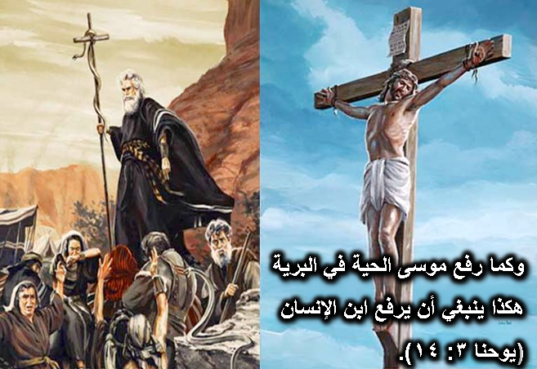

ج. يدين الله وثنية إسرائيل الجنسية في موآب، لكنه لا يزال يمنح البركات غير المستحقة من خلال بلعام (عد 22-25).

1. بالاق (ملك موآب) لم يحول الله ضد إسرائيل، عندما استأجر بلعام الوثني لكي يلعن إسرائيل، لكنه باركهم لإظهار التزام الله تجاه إسرائيل (عد 22-24).
2. في بعل فغور حوّل بالاق إسرائيل ضد الله، من خلال البغايا الموآبيات والوثنية، التي قتلت 24000 قبل أن يكفر فينحاس عن الخطية، بسبب كراهية الله لخطية التمرد (عد 25).

3. كانت الطريقة التي أعد الله بها الجيل الجديد المؤمن لأرض كنعان، هي تنظيمهم ومراجعة التقدمات والنذور، وتحديد معالم أرض كنعان (عد 26-36؛ 5 أشهر بالقرب من موآب).

أ. يوفر الله للجيل الجديد فرصة وراثة الأرض، من خلال إعادة تنظيمهم في تعداد جديد، وقانون جديد للميراث، وزعيم جديد (عد 26-27).

1. يظهر التعداد الثاني لإسرائيل أن الجيل الجديد الذي بلغ عدده 601,730 نسمة، كان أصغر قليلاً من الجيل القديم الذي سبقه بـ 38 عاماً، عندما أرسل الله جنوداً لهزيمة كنعان (عد 26).

تغييرات التعداد السكاني في البرية

|  |  |  |  |
| --- | --- | --- | --- |
| السبط | عدد1 (1444 ق.م)  بداية التيهان | عدد 26 (1406 ق.م)  نهاية التيهان | الزيادة (النقصان) |
| رأوبين | 46,500 | 43,730 | (2,770) |
| شمعون | 59,300 | 22,200 | (37,100) |
| جاد | 45,650 | 40,500 | (5,150) |
| يهوذا | 74,600 | 76,500 | 1,900 |
| يساكر | 54,400 | 64,300 | 9,900 |
| زبولون | 57,400 | 60,500 | 3,100 |
| أفرايم | 40,500 | 32,500 | (8,000) |
| منسى | 32,200 | 52,700 | 20,500 |
| بنيامين | 35,400 | 45,600 | 10,200 |
| دان | 62,700 | 64,400 | 1,700 |
| أشير | 41,500 | 53,400 | 11,900 |
| نفتالي | 53,400 | 45,400 | (8,000) |
| المجموع | 603,550 | 601,730 | (1,820) |

تشمل هذه الأعداد الرجال الذين لا تقل أعمارهم عن عشرين عاماً، والذين خدموا في الجيش (٢٦: ٢، ٤)، كما لم تُحسب النساء والأطفال واللاويون والمعاقون، وبافتراض أن كل جندي كان متزوجاً وأنجب طفلاً واحداً فقط في المتوسط، فإن إجمالي عدد السكان يقارب مليوني نسمة. تناقص عدد سبط رأوبين جزئياً بسبب تمرده مع قورح (٢٦: ٨-٩؛ قارن ١٦: ١-٣٥)، وكان سبط شمعون الأكثر انكماشاً، ربما كان هذا بسبب الضربة التي أودت بحياة ١٤٧٠٠ شخص (١٦: ٤٩)، و/أو فساد السبط في بيت فغور، الذي أودى بحياة ٢٤٠٠٠ شخص (٢٥: ٩)، لأن زعيمه زمري كان شمعونياً (٢٥: ١٤). لمزيد من الدراسة حول هذه الأعداد، انظر الصفحات ١٤١أ-ج.

1. يذهب الميراث إلى خمس بنات لصلفحاد، الرجل الذي مات دون أن يترك أبناء، مما يظهر نعمة الله لأولئك الذين لم يكن لهم ميراث لولا ذلك (27: 1-11).
2. يعطي الله قائداً للجيل الجديد، في تعيين يشوع لخلافة موسى (27: 12-23).

ب. تقدس قوانين التقدمات والنذور تقدس الجيل الجديد لعبادة الله (عد 28-30).

1. تساعد القوانين الخاصة بالذبائح اليومية والأسبوعية والشهرية والسنوية، الجيل الجديد على عبادة الله بشكل مناسب (عد 28-29).
2. تسلط القوانين المنظمة لنذور المرأة الضوء، على ضرورة الوفاء بالوعود التي قدمتها لله، لمساعدة الجيل الجديد على عبادة الله بشكل مناسب (عد 30).

ت. يهزم الله شعوب شرق الأردن، ويلخص إرشاداته في البرية، ويحدد حدود الأرض لإعداد إسرائيل لدخول كنعان (عد 31-36).

1. تنتهي هزيمة شرق الأردن بتدمير المديانيين، ولكن تحديد الميراث وفقاً لإرادة الإنسان، يكشف أن ميراث الله هو الأفضل دائماً (عد 31-32).

أ. يهزم إسرائيل المديانيين ويقسم الغنيمة، بسبب ارتداد إسرائيل عن الرب في فغور، لإظهار محبة الله الغيورة لشعبه (عد 31).

ب. تحصل السبطين ونصف الشرقية على أراضيها، بشرط أن تقاتل في كنعان، وتتنازل عن ميراثها الكنعاني، لإظهار أن ميراث الله هو الأفضل دائماً (عد 32).

1. يساعد تلخيص العناية الأمينة التي قدمها الله لإسرائيل/ خلال رحلتها من مصر إلى موآب، الشعب على زيادة ثقته بالله من أجل دخول الأرض (33: 1-49).
2. تم تحديد الأرض الواقعة غرب الأردن (كنعان) بالحدود، ومدن اللاويين، ومدن الملجأ، والمناطق القبلية المنفصلة، لإعداد إسرائيل لدخول الأرض (33: 50-36: 13).

أ. تم وعد القبائل الغربية بميراثها في كنعان إذا طردت السكان، لتعليم إسرائيل أن عطايا الله تنطوي على المسؤولية البشرية (33: 50-34: 29).

ب. تم منح ثمانية وأربعين مدينة في أرض كنعان للاويين، بما في ذلك ست مدن ملجأ للهاربين من جرائم القتل غير المتعمد، لحماية اسم الله من الإفتراء (عد 35).

ت. يجب على البنات اللواتي يرثن الأرض، أن يتزوجن من داخل عشيرتهن القبلية، حتى يحتفظ كل إسرائيلي بممتلكات أبيه، وبالتالي يمنع اختلاط الأراضي في منطقة قبلية واحدة (عد 36).

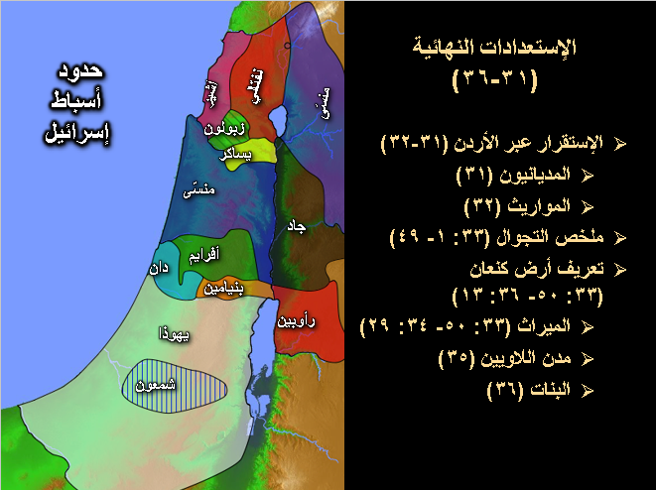

عدد بني إسرائيل في البرية

هل يمكننا أن نأخذ التعدادين المذكورين في عدد ١ وعدد ٢٦ على محمل الجد؟ تبدو هذه الأرقام المرتفعة مُبالغاً فيها اليوم، إذ تُشير إلى أن عدد سكانها يقارب نصف عدد سكان إسرائيل الحالي البالغ 4ر7 مليون نسمة (تقدير عام ٢٠٠٩، والذي يستثني غير الإسرائيليين في الضفة الغربية وقطاع غزة).

**1. المشكلة: هناك سبب يجعل عدد جنود إسرائيل البالغ 603,550 جندياً (عد 1: 46)، مع إجمالي عدد سكان يتراوح بين 2-3 ملايين نسمة (بما في ذلك النساء والأطفال) كبيراً للغاية:**

1. تشير التقديرات الأخيرة إلى أن إجمالي عدد سكان كنعان كان 500,000 نسمة، لذا فإن عدد جنودهم سيكون أقل بكثير من هذا العدد، فما الذي كان يقلق إسرائيل إذا كان لديها أكثر من 600,000 محارب، لمحاربة حوالي 200,000 كنعاني؟
2. تشير دراسات حديثة إلى أن إجمالي سكان مصر كان مليوني نسمة فقط، فكيف يُمكن لإسرائيل أن يكون عدد سكانها أكبر من سكان مصر بأكملها؟
3. يعتقد بعض العلماء أن الجيش المصري لم يضم سوى خمسة وعشرين ألف رجل، فهل كان جيش صغير كهذا ليطارد بني إسرائيل الذين يفوق عددهم أضعافاً مضاعفة؟
4. كان جيش مصر يتكون من 600 مركبة فقط (خر 14: 7) - وهذا لم يشكل تهديداً حقيقياً ضد 600 ألف جندي إسرائيلي.
5. كيف استطاع ملايين الناس أن ينظموا أنفسهم، ويحافظوا على تماسكهم، ويسافروا عبر الصحاري، غالباً عبر طرق ضيقة وتضاريس وعرة؟ الجواب لا يكمن في... تحريف النصوص، فالأرقام الكبيرة تسود في جميع الروايات[1].

**2**. **الحلول المقترحة: يرى بعض الباحثين أن المشكلة لا تكمن في النص نفسه، بل في كيفية ترجمته. وقد بُذلت ثلاث محاولات ترجمة جديدة:**

1. فرضية العشيرة: كلمة إيلب تعني ألف، ولكنها قد تعني أيضًا عشيرة (مثال: كانت إيلب جدعون هي أصغر عشيرة في إسرائيل، قض 6: 15)، لذا فإن التعداد السكاني أحصى العشائر بإجمالي 5100 رجل:

أحد الاقتراحات هو أن كلمة إيلب المترجمة ألف، يجب أن تُفهم على أنها وحدة اجتماعية كالعشيرة أو العائلة (راجع قض 6: 15؛ 1 صم 10: 19؛ مي 5: 2 ... إلخ). قد يكون هذا إذاً مصطلحاً تقنياً يوحي بعدد فعلي أقل بكثير، في هذه الحالة سيكون إجمالي عدد عشيرة رأوبين مثلاً (عد 1: 20-21)، 46 **عشيرة** بالإضافة إلى 500 فرد بدلاً من 46,500، إذا كانت كل من عشائر رأوبين 100 رجل، فسيكون إجمالي عدده 4,600 بالإضافة إلى 500 فرد من غير العشائر، أي 5,100 إجمالاً[2].

1. فرضية القائد: تحتوي كلمة إيلب على حروف العلة الخاطئة، وتشير إلى كلمة تحتوي على حروف علة أخرى، وتعني حوالي 600 قائد للجيش، بالإضافة إلى رجالهم بإجمالي 6148 رجلاً (راجع الملحق 1):

اقتراح ثانٍ هو أنه يمكن قراءة كلمة إيلب في النص العبري غير المنطوق، كـ أَلُّوب أي رئيس أو قائد، وبالتالي في حالة رأوبين، سيكون العدد 46 أَلُّوباً بالإضافة إلى 500 رجل، وسيكون المجموع الكلي 598 أَلُّوباً بالإضافة إلى 5550 رجلاً[3].

1. فرضية الوحدة: قد تشير كلمة إيلب أيضاً إلى وحدة عسكرية، مثل الوحدة التي تلقت عشر قطع من الجبن من يسى والد داود (1 صم ١٧: ١٨)، هذا العدد القليل من الجبن لا يكفي لإطعام الكثيرين ضمن وحدة قوامها ألف رجل، لذا يرجح أن يكون العدد أقل بكثير.
2. تؤدي النظرتان الأوليتان إلى أن عدد الرجال البالغ 603,550 رجلاً، قد يكون صغيراً مثل 65,350 أو 6,148 رجلاً، أو في فرضية الوحدة، سيكون المجموع غير معروف ولكنه أصغر بكثير، اعتماداً على حجم كل وحدة.

**3. لماذا يجب علينا أن نأخذ عدد الرجال المقاتلين البالغ 603,550 على محمل الجد (عد 1: 46)؟**

1. اعتبارات عددية (اربط الأرقام من 1 إلى 5 مع أ-ج في الصفحة السابقة)

1. إذا افترضنا أن عدد محاربي كنعان يصل إلى 200,000 محارب، فلا يزال هناك ما يدعو للقلق من كلا الجانبين، فقد كان أهل كنعان على علم بعبور بني إسرائيل المعجزي من مصر (راجع راحاب في يشوع 2: 8-11)، لذا كانوا قلقين أيضاً بشأن مواجهة أكثر من 600,000 محارب إسرائيلي، كما كان إسرائيل قلقاً من العمالقة في كنعان (عد 13: 32-33). علاوة على ذلك كان العماليقيون قد هزموهم بالفعل، مع أن إسرائيل هزمت الأموريين شرقي نهر الأردن.

2. إذا افترضنا أن عدد سكان مصر كان مليوني نسمة، فمن المنطقي أن يخافوا من مليوني إسرائيلي في جاسان، أكثر من خوفهم من شعب صغير ضعيف بينهم. ففي النهاية قال فرعون صراحةً: هوذا بنو إسرائيل شعب أكثر وأعظم منا 10 هلم نحتال لهم لئلا ينموا (خر 1: 9ب-10أ). جيش من بضعة آلاف لن يشكل أي تهديد للمصريين.

3. بافتراض جيش مصري قوامه 25 ألف رجل، لا ينبغي لنا أن نفترض أن الجيش بأكمله قد حشد لملاحقة بني إسرائيل، فحتى لو طاردهم الجيش بأكمله، فلن يخشوا أن يفوقهم عددهم ثلاثة أضعاف، نظراً لأن أعدائهم بني إسرائيل لم يكونوا مدربين على الحرب، إذ كانوا عبيداً لمئات السنين ولم ينالوا حريتهم إلا قبل أيام قليلة.

4. الأرجح أن جيش مصر المكون من 600 مركبة، هو الوحيد الذي واجه بني إسرائيل عند البحر دون أي من جنودهم المشاة، ومع ذلك حتى هذه القوة الصغيرة، كانت قادرة على إلحاق أضرار جسيمة بنصف مليون جندي إسرائيلي، وحتى لو لم تستطع هزيمتهم، فلا يجب أن نفترض أن فرعون تصرف بعقلانية في الهجوم، وهو أمر لا يتوافق مع قسوة قلبه قبل الخروج، كما كان يحزن على وفاة ابنه البكر عندما طارد بني إسرائيل.

5. تفترض قدرة ملايين بني إسرائيل على تنظيم أنفسهم، والحفاظ على تماسكهم، والسفر عبر الصحاري، غالباً عبر طرق ضيقة وتضاريس وعرة استحالة أن يكون الله قد تصرف بمعجزة لصالحهم، كما أنهم كانوا منظمين سلفاً حسب الأسباط، وقد صقلتهم 400 عام من العبودية، كما وفر لهم الله المن والماء.

### 6. الرقم العبري 603,500 مكتوب كتابة على هذا النحو: ستمائة ألف وخمسمائة وخمسون دون قيود لغوية (مثل العشائر أو الرؤساء)، وبالتالي يجب أن يؤخذ على محمل الجد.

7. النص الموازي في خروج 12: 37 يذكر العدد التقريبي حوالي 600000 رجل، وبالتالي يجادل بأن العدد في سفر العدد 1: 46 هو عدد حقيقي.

8. أقدم ترجمة لهذا الرقم كان الترجمة السبعينية (250 ق.م)، والتي ترجمته إلى الرقم اليوناني المقابل لها وهو 603,550.

9. كل ترجمة إنجليزية قامت بترجمة العدد إلى عدد حقيقي وليس تقريبياً أو أصغر بكثير، لذلك يجب مراجعة النظريات البديلة من قِبل علماء العهد القديم الذين ترجموا ترجمات NAS وNIV وRSV وESV، إلخ.

1. فرضية العشيرة
2. يبلغ عدد العشائر المفترضة لكل سبط ٥٩٨ وليس ٦٠٣ عشيرة، بالإضافة إلى ٥٥٥٠ فرداً. أنظر الملحق ١.

الإعتراض الرئيسي على هذه النظرة، هو أن العدد الإجمالي للأسباط هو 603,550، والذي بحسب هذا النظام يعادل 603 عشائر، بالإضافة إلى 550 فرداً، لكن عند جمع جميع عشائر الأسباط، يصبح المجموع 598 زائد 5,550 فرداً، وهذا لا يتوافق مع الأرقام الواردة في الكتاب المقدس[4].

2. قد يتساءل المرء عن سبب ضرورة إضافة أفراد مختلفين، من غير العشائر القبلية إلى كل سبط، فإذا اعتُبروا جزءً من الجماعة المختلطة المضافة إلى كل قبيلة، فمن غير المرجح أن يجندوا أيضاً.

1. فرضية القائد

1. يمثل اعتبار العدد رؤساءً نفس مشكلة الجمع التي تمثلها فكرة العشيرة، فإذا كانت الأعداد في خانة الآلاف (أي 46 في عدد الراوبينيين البالغ 46,500 في عدد 1 :21) تُشير إلى رؤساء وليس إلى آلاف المحاربين، فإن إجمالي 598 رئيساً لا يتوافق أيضاً مع إجمالي 603. انظر الملحق 1.

2. لماذا يدرج النص عدد القادة مع عدد متنوعٍ من الأفراد فقط؟ هذا يغفل العنصر الرئيسي - عدد المقاتلين - ويبقي فقط عدد القادة بالإضافة إلى الغوغاء، وبينما يمكن للقراء افتراض عدد محدد من المحاربين لكل قائد، يبدو هذا التقريب متناقضاً مع مفهوم إجراء إحصاء فعليٍ للجنود.

### 3. إذا كان عدد سكان إسرائيل الفعلي يبلغ حوالي 6000 جندي فقط، فإن قلق المصريين من أنهم أصبحوا كثيرين، لدرجة أنه يجب قتل الأطفال الذكور عند الولادة سيكون سخيفاً (خر 1: 16، 22؛ قارن الأعداد 9-10).

1. فرضية الوحدة
2. أعطى داود عشرة قطع من الجبن إلى قائد الألف المسؤول عن أخيه (1ص 17: 18)، ولكن لا يوجد افتراض أن هذه القطع ستطعم الألف رجل بالكامل.
3. نعلم من 1 صموئيل ١٧ :١٨ أن قائد الوحدة، التي خدم فيها أبناء يسى كان يتحكم في ١٠٠٠ رجل، وليس ١٠٠ رجل. بافتراض أن ٤٦ رئيساً كان لكل منهم ١٠٠٠ رجل في وحدته، نحصل على الرقم نفسه بالنسبة لرأوبين: ٤٦ رجلاً على ١٠٠٠، أي ٤٦ ألف رجل. إذاً ما الفرق بين نظرية الوحدة و٤٦٥٠٠ رجل بالقيمة الاسمية؟

**4. الخلاصة**

الدراسات الحديثة التي تشكك في ترجمة حوالي 600,000 جندي إسرائيلي، في خروج 12 وعدد 1 و26 غير مقنعة. لا توجد أي مشاكل نصية في أيٍ من هذه المقاطع، وكل ترجمة بديلة لهذا العدد محفوفة بمزيد من المشاكل، وإلى أن تظهر أدلة أفضل، يمكن للمترجمين اعتبار النص موثوقاً به، لأنه وصل إلينا باستمرار ويظهر في جميع ترجماتنا.

**الملحق 1**

**وجهات النظر حول سكان إسرائيل في البرية (عدد ١)**

|  |  |  |  |
| --- | --- | --- | --- |
| **السبط** | **وجهة النظر التقليدية** | **فرضية**  **العشيرة** | **فرضية**  **القائد** |
| رأوبين | 46,500 | 46 عشيرة من 100 = 4600 + 500 رجل = 5100 | 46 قائد + 500 رجل = 596 |
| شمعون | 59,300 | 59 عشيرة من 100 = 5900 + 300 رجل = 6200 | 59 قائد + 300 رجل = 359 |
| جاد | 45,650 | 45 عشيرة من 100 = 4500 + 650 رجل = 5150 | 45 قائد + 650 رجل = 695 |
| يهوذا | 74,600 | 74 عشيرة من 100 = 7400 + 600 رجل = 8000 | 74 قائد + 600 رجل = 674 |
| يساكر | 54,400 | 54 عشيرة من 100 = 5400 + 400 رجل = 5800 | 54 قائد + 400 رجل = 454 |
| زبولون | 57,400 | 57 عشيرة من 100 = 5700 + 400 رجل = 6100 | 57 قائد + 400 رجل = 457 |
| أفرايم | 40,500 | 40 عشيرة من 100 = 4000 + 500 رجل = 4500 | 40 قائد + 500 رجل = 450 |
| منسى | 32,200 | 32 عشيرة من 100 = 3200 + 200 رجل = 3400 | 32 قائد + 200 رجل = 232 |
| بنيامين | 35,400 | 35 عشيرة من 100 = 3500 + 400 رجل = 3900 | 35 قائد + 900 رجل = 935 |
| دان | 62,700 | 62 عشيرة من 100 = 6200 + 700 رجل = 6900 | 62 قائد + 700 رجل = 762 |
| أشير | 41,500 | 41 عشيرة من 100 = 4100 + 500 رجل = 4600 | 41 قائد + 500 رجل = 541 |
| نفتالي | 53,400 | 53 عشيرة من 100 = 5300 + 400 رجل = 5700 | 53 قائد + 400 رجل = 453 |
| **المجموع** | **603,550** | **598 عشيرة من 100 = 59800 + 5550 رجل = 65350** | **598 قائد + 5550 رجل = 6148** |

لاحظ أن العدد الإجمالي للعشائر في فرضية العشيرة هو 598، وهو ما لا يتوافق مع القراءة الصريحة لنص عدد 1 :46، الذي ينص على أن العدد الذي يسبق الفاصلة هو 603، و تكرر فرضية القائد نفس الخطأ. في الواقع، كان بإمكان العبرانيين إضافة العدد بشكل صحيح، مما يُثبت بقوة أن 603,550 يشير إلى أشخاص حقيقيين بمئات الآلاف - وليس إلى عدد العشائر أو القادة، وكما ذكر سابقاً تُفسر فرضية الوحدة 46 وحدة على أنها 46 وحدة من ألف (راجع 1 صم 17 :18)، مما يعطي نفس العدد كما في الرأي التقليدي.

معسكر أسباط إسرائيل ومدن الملجأ

كتاب الموارد البصرية للكتاب المقدس، 35

العدد

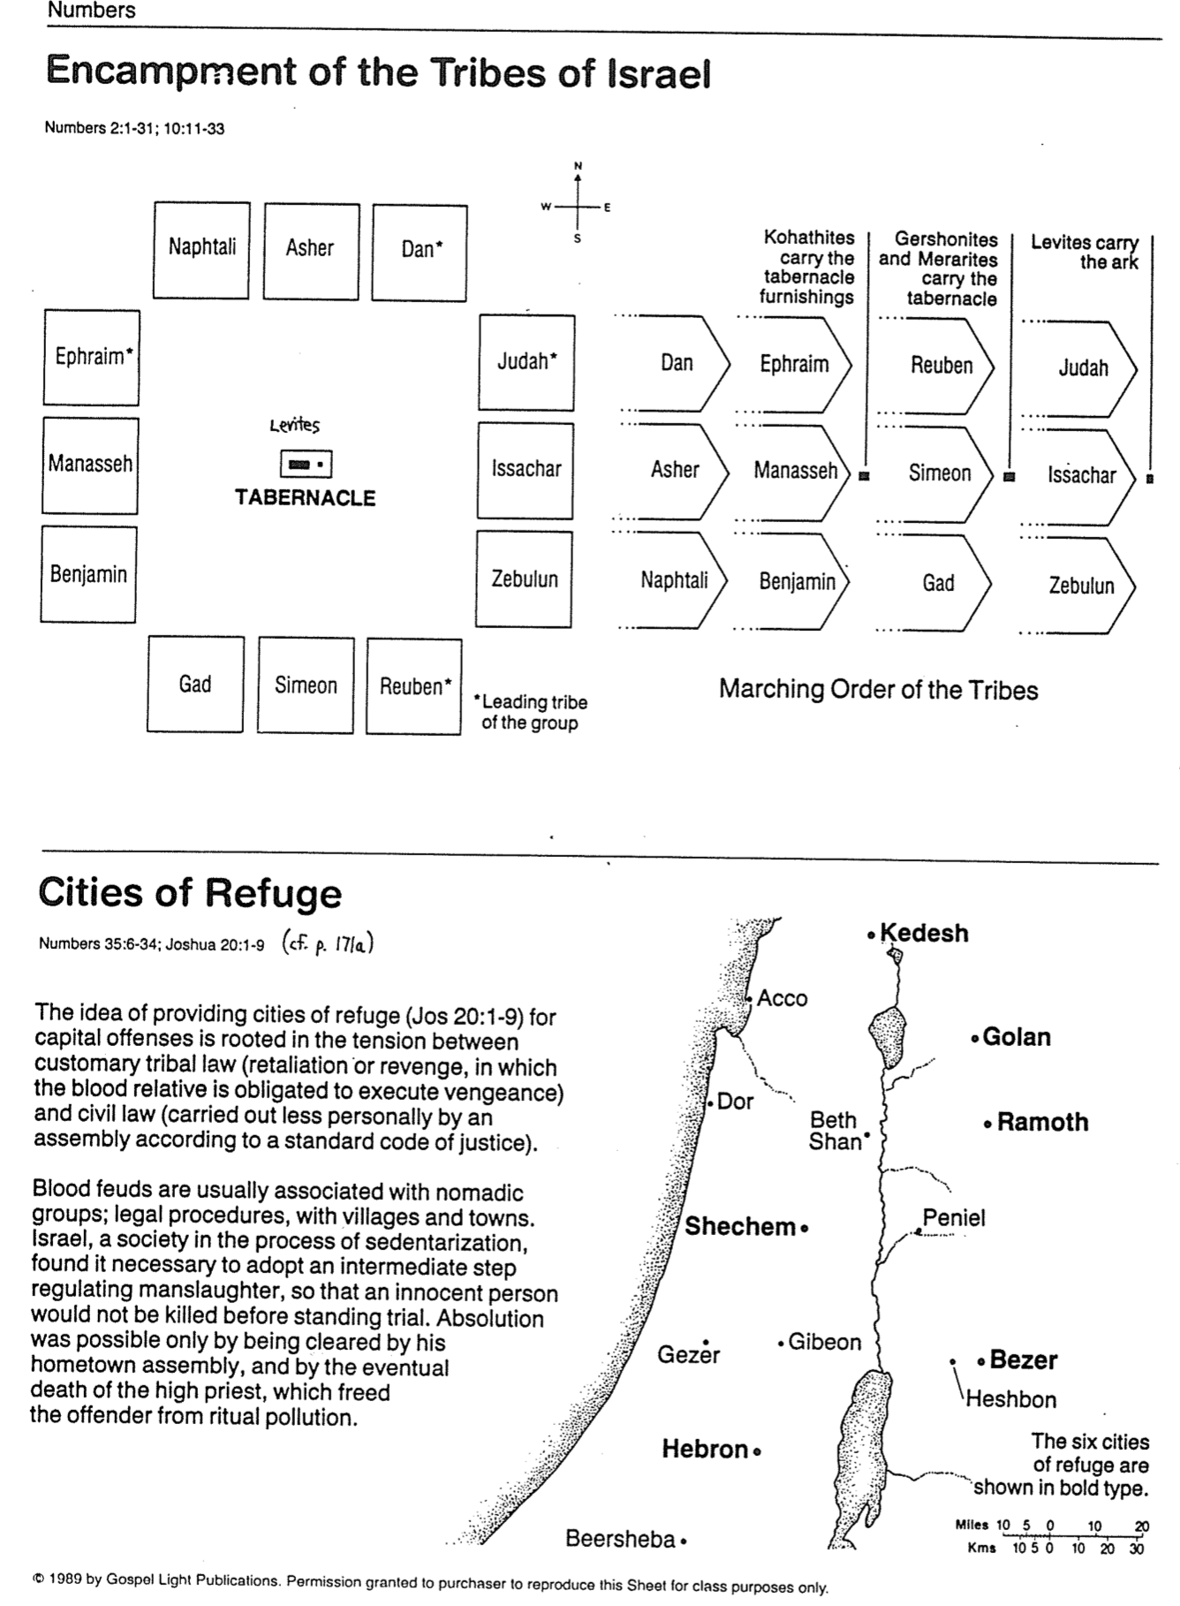

**١٩٨٩، منشورات نور الإنجيل. يسمح للمشتري بإعادة إنتاج هذه الورقة لأغراض صفية فقط.**

**30 20 10 0 5 10 كم**

**20 10 0 5 10 ميل**

تظهر مدن الملجأ الستة باللون الغامق

بئر سبع

حشبون

جبعون

جازر

بينيل

بيت

شان

دور

عكو

**جولان**

**راموت**

**باصر**

**حبرون**

**شكيم**

**قادش**

**مدن الملجأ**

عدد 35: 6-34، يشوع 20: 1-9 (راجع ص 171أ)

تأتي فكرة توفير مدن ملجأ (يش ٢٠: ١-٩) للجرائم التي تُعاقَب بالإعدام، من التوتر بين القانون القبلي العرفي (الثأر أو الإنتقام، حيث يلزم قريب الدم بتنفيذ القصاص)، والقانون المدني (الذي يمارسه محفل أقل شخصيةً وفقاً لقانون عدالة معياري).

عادة ما ترتبط الثأرات الدموية بالجماعات البدوية؛ بينما ترتبط الإجراءات القانونية بالقرى والمدن، وقد وجدت إسرائيل وهي مجتمع في طور التوطين، ضرورة اعتماد خطوة وسيطة تنظم القتل غير العمد، حتى لا يقتل شخص بريء قبل محاكمته. لم يكن الغفران ممكناً إلا بتبرئة المذنب من قِبل محفل بلدته، ثم بموت رئيس الكهنة في نهاية المطاف، مما يحرر المذنب من نجاسة الطقوس.

**ترتيب مسير الأسباط**

**منسى**

**زبولون**

**يساكر**

**يهوذا**

**جاد**

**شمعون**

**رأوبين**

**أفرايم**

**نفتالي**

**بنيامين**

**أشير**

**دان**

**يحمل القهاتيون أثاث خيمة الإجتماع**

**يحمل اللاويون التابوت**

**يحمل الجرشونيون والمراريون خيمة الإجتماع**

**خيمة الإجتماع**

**اللاويون**

قائد المجموعة *

رأوبين*

شمعون

جاد

دان*

أشير

نفتالي

زبولون

يساكر

يهوذا*

بنيامين

منسى

أفرايم*

**عدد 2: 1-31، 10: 11-33**

**معسكر أسباط إسرائيل**

رحلة الجواسيس

باري بيتزل، أطلس مودي لأراضي الكتاب المقدس، 93

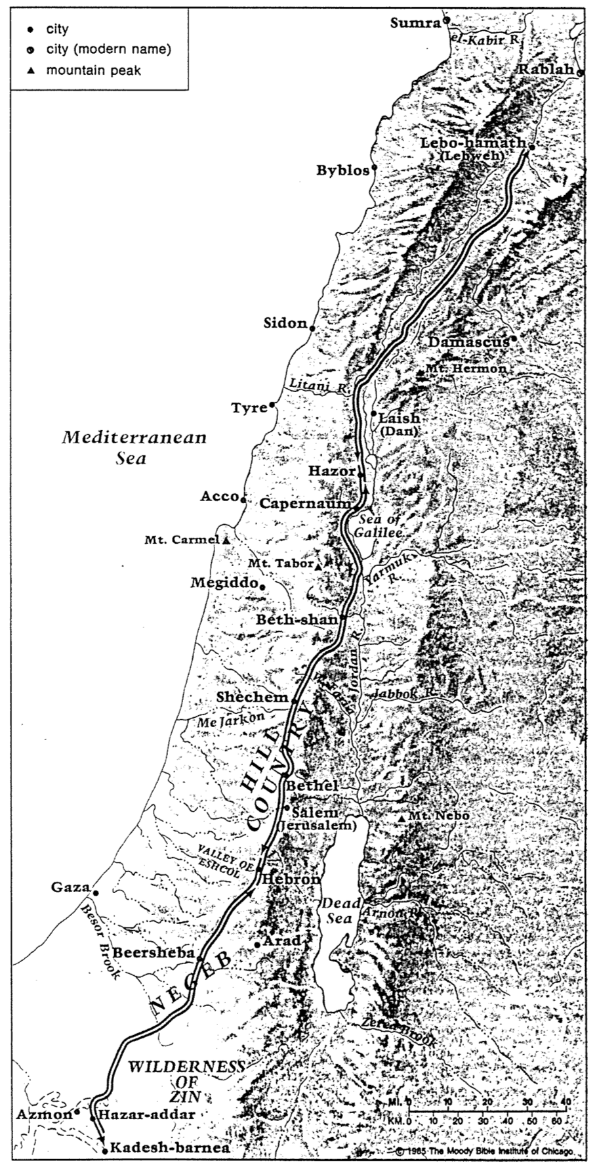

قادش برنيع

**هزرعدر**

**برية صين**

**عراد**

**وادي زارد**

**نهر أرنون**

**البحر**

**الميت**

حبرون

ساليم

(أورشليم)

**بيت إيل**

**جبل نبو**

عزمون

**النقب**

**بئر سبع**

**وادي البسور**

**وادي أشكول**

**منطقة التلال**

**مي جاركون**

**شكيم**

**نهر يبوق**

**نهر الأردن**

بيت شان

**نهر اليرموك**

**جبل تابور**

كفرناحوم

حاصور

**بحر الجليل**

لايش

(دان)

**نهر الليطاني**

جبل حرمون

دمشق

غزة

مجدو

البحر الأبيض

المتوسط

جبل الكرمل

عكو

صور

صيدون

جبيل

ليبو-حماث

(لبوة)

ربلة

النهر الكبير

سمرة

مدينة

مدينة (اسم معاصر)

قمة جبل

جيران إسرائيل الشرقيون الأوائل

جون هـ. والتون، المخططات الزمنية وخلفية العهد القديم، الطبعة الثانية، 71

|  |  |  |  |  |
| --- | --- | --- | --- | --- |
| **الفترة** | **أدوم** | **مؤاب** | **عمون** | **عماليق** |
| **الأب** | عيسو:  ابن إسحق | مؤاب:  ابن لوط وابنته الكبرى | بن عمي:  ابن لوط وابنته الثانية | عماليق:  ابن أليفاز الذي كان ابناً لعيسو |
| **الخروج** | كانت الأرض مسيطراً عليها نوعاً ما من قبل الأموريين، الذين رفضوا مرور بني إسرائيل (عد 20: 14-21) | تم احتلال الأرض من قبل سيحون والأموريين (عد 21: 26)  خاف الملك بالاق إسرائيل وطلب خدمات بلعام ليلعنهم (عد 22) |  | تم هزيمتهم من قبل بني إسرائيل في رفيديم  (خر 17: 8-16)  تم هزيمتهم من قبل بني إسرائيل في حرمة بعد تقرير الجواسيس  (عد 14: 45) |
| **القضاة** | حوالي 1350 استمرت تحت السيطرة الجزئية للأموريين  (قض 1: 35-36) | حوالي 1350  استعبد الملك عجلون إسرائيل 18 سنة  حرر إهود إسرائيل بقتل عجلون  (قض 3: 12-30) | حوالي 1350  التحالف مع عجلون مؤاب  حوالي 1100 ق.م  استعبد إسرائيل 18 سنة.  هزمه يفتاح  (قض 10-12) | حوالي 1350  التحالف مع عجلون مؤاب |
| **الملكية المتحدة** | حوالي ١٠٣٠  استولى شاول على بعض المدن من أراضي أدوم (1 صم ١٤: ٤٧)  حوالي ١٠٠٠  غزاها داود وأخضعها (1 أخ ١٨: ١٢) | حوالي 1030  أخذ شاول بعض المدن من أراضي مؤاب  (1 صم 14: 47)  حوالي 1000  غزاها داود وأخضعها  (2 صم 8: 2) | حوالي 1050  تم هزيمة ناحاش من قبل شاول في يابيش جلعاد  (1 صم 11: 1-11)  حوالي 1030  أخذ شاول بعض المدن من الأراضي العمونية  (1 صم 14: 47)  حوالي 990  تم هزيمة حانون من قبل داود، وتم السيطرة على ربة وإخضا عمون  (2 صم 12: 26-31) | حوالي 1020  تم هزيمة أجاج من قبل شاول في جنوب غرب فلسطين، فشل شاول في تدمير عماليق بشكل كامل كما أمره الرب  (1 صم 15: 1-9)  حوالي 1010  تم تدمير معسكر داود في صقلغ بينما كان بعيداً، طاردهم داود وأدركهم، وهذا آخر ذكر لهم  (1 صم 30) |

جيران إسرائيل الشرقيون الأوائل

جون هـ. والتون، المخططات الزمنية وخلفية العهد القديم، الطبعة الثانية، 73

|  |  |  |
| --- | --- | --- |
|  | **فينيقية** | **فلسطية** |
| الأصل | أموريون ساميون | شعب بحر إيجة |
| ما قبل القضاة | حوالي 1500  تم تقسيم المنطقة بين السيطرة الحثية والمصرية | ليسوا بعد في فلسطين |
| القضاة | ١٤٠٠ - بدء تمرد بطيء، أولاً ضد مصر.  ١٣٨٠-١٢٨٧ - سيطرة الحثيين على معظمها؛ تراجعت سيطرتهم حتى عام ١١٩٠.  ١١٩٠ - غزو شعوب البحر، وتأسيس دويلات مدن مستقلة.  ١١٠٠ - سيطرة جزئية لتغلث فلاسر الأول. | ١١٩٠- هزيمة الحثيين وتدمير عاصمتهم.  من قبل رمسيس الثالث، واستقرارهم على ساحل فلسطين. خمس مدن رئيسية: جت، غزة، أشقلون، أشدود، عقرون.  القرن الحادي عشر- السيطرة على أجزاء من دان ويهوذا على الأقل (قض ١٤: ٤؛ ١٥: ١١). سيطر شمشون إلى حد ما.  ١٠٦٠- هاجموا إسرائيل واستولوا على التابوت (1 صم ٤).  ١٠٥٠- أذلت إسرائيل فلسطين في المصفاة (1 صم ٧: ٧-١٤). |
| شاول | الإستقلال السياسي، التطور الثقافي | خضع الفلسطينيون للمراقبة طوال معظم هذه الفترة، هُزموا في مخماس على يد يونثان، وفي إيلة على يد داود. اجتاحوا البلاد في النهاية بعد هزيمة شاول وقتله في جبل جلبوع. |
| 1000-900 ق.م | العصر الذهبي  981-942 ــــ تحالف حيرام الأول ملك صور مع إسرائيل. توسع التجارة البحرية والإستكشاف؛ مستعمرات في شمال أفريقيا وإسبانيا وآسيا الصغرى والبحر الأبيض المتوسط. | هزم داود الفلسطينيين وأخضعهم (2 صم 5: 17-25) |
| 900-722 ق.م | ٨٩٠- اعتلى رئيس الكهنة أثبعل العرش، استمر التحالف مع  إسرائيل بزواج ابنته إيزابل من آخاب.  ٨٦٥- دفع الجزية لآشور – آشور ناصر بال الثاني. ٨٥٣- انضم إلى تحالف ١٢ دولة ضد شلمنصر الثالث في قرقر.  ٨٤١- استولى شلمنصر الثالث على بعض المدن. كان  خاضعاً للآشوريين حتى نهاية الفترة. | دفع جزية ليهوشافاط (2 أخ 17: 11). غزو يهوذا في عهد  يهورام (2 أخ 21: 16-17).  805 - يجمع الآشوري أدد نيراري الثالث الجزية؛ أخضعه  عزيا ولكنه غزا يهوذا في عهد آحاز (2 أخ 28: 18)؛ أخضعها تغلث فلاسر الثالث ملك آشور |
| 722-570 ق.م | ٧٢٥- في عهد شلمنأصر الخامس، حاول لولي الصيداوي توحيد  فينيقيا في ثورة.  ٧٠١- رد سنحاريب بالغزو - سيطر على مدن عديدة، ونفي  وحكم كدمية.  ٦٧٧- سحق أسرحدون الثورة - دُمرت صيدا. ٦٦٥-  ثار بعليط الصوري - قمعه آشور بانيبال.  ٥٨٤-٥٧١- حاصر نبوخذنصر صور واستولى عليها. | خضعت البلاد واستولى حزقيا على غزة (2 ملوك ١٨:٨)  أسر نبوخذنصر شعبه وهجّرهم |

**شعب مكسور**

هنري بلاكابي (1 من 2)

المخاطرة بالتقرب من الآخرين / الإستعداد إبقاء الناس على بعد مسافة

للمخاطرة بالحب الحميم

قبول المسؤولية الشخصية – يمكنهم رؤية السرعة في لوم الآخرين

مواقع تقصيرهم

سهولة التعامل بعفوية صعوبة الإقتراب منهم

قبول النقد بقلب منفتح متواضع دفاعيون عند التعرض للنقد

الإهتمام بأن يكونوا حقيقيين الإهتمام بأن يكونوا محترمين

كل ما يهمهم هو ما يعرفه الله مهتمون بما يظنه الآخرون

يموتون للحصول على السمعة يسعون للحصول على الشكل/حماية السمعة

يريدون أن يكونوا منفتحين/الشفافية يجدون صعوبة في مشاركة احتياجاتهم

مع الآخرين الروحية مع الآخرين

مستعدون للإنكشاف (عندما تنكسر مرة – يريدون التأكد أن لا أحد يعرف خطيتهم

لا تهتم بمن يعرف – لا يوجد ما تخسره)

سريعو الإعتراف بفشلهم وطلب الغفران يصعب عليهم قول أنني كنت مخطئاً، فهل

يمكنك أن تسامحني؟

يشاركون بالتفاصيل عند الإعتراف بخطية يشاركون العموميات

يحزنون على سبب/جذر خطاياهم مهتمون بعواقب خطاياهم

معترفون بالخطية (يتركونها) نادمون على خطيتهم – عند كشفهم

والقبض عليهم

يأخذرون مبادرة المصالحة، يرون إن عندنا يكون هناك سوء فهم أو صراع،

كان بإمكانهم حمل الصليب أولاً ينتظرون الآهر ليأتي ويطلب الغفران

مقارنة أنفسهم بقداسة الله ويشعرون يقارنون أنفسهم بالآخرين ويشعرون أنهم

بالحاجة الماسة للرحمة مستحقون للكرامة

يسلكون في النور عميان عن حالتهم القلبية الحقيقية

موقف قلبي تائب مستمر لا يعتقدون أن لديهم شيئاً ليتوبوا عنه

يشعرون بحاجتهم المستمرة لمقابلة جديدة لا يعتقدون أنهم يحتاجون إلى نهضة

مع ملء الروح (يعتقدون أن كل شخص آخر يحتاجها)

**شعب مكسور**

هنري بلاكابي (2 من 2)

**شعب منكسر**

**شعب متكبر غير منكسر**

مغمورون بالشعور بحاجتهم الروحية

رحومون، غافرون، ينظرون للأفضل في الآخرين

يهتمون بالأفضل لكل الآخرين لا للذات

روح متكلة/ يركزون على احتياجات الآخرين

يتنازلون عن السيطرة

مستعدون للتنازل عن حقهم على أن يكون الحق

يتنازلون عن الحقوق

روح معطية

منكرون للذات

متحمسون لخدمة الآخرين

يسعون لكي يكونوا أمناء لجعل الآخرين ناجحين

يرغبون في ترقية الآخرين

الشعور بعدم الإستحقاق، التشوق للإستخدام بشكل مطلق، الرغبة في منح الفضل للآخرين

يفرحون عندما يرتفع الآخرون

أنا لا أستحق أن أخدم في هذه الخدمة

يعرفون أن لا شيء لديهم يقدمونه لله

متواضعون بمقدار ما يجب عليهم تعلمه

غير مهتمون بذواتهم نهائياً

التركيز على إخفاقات الآخرين

بر ذاتي، لديهم روح ناقدة باحثة عن الأخطاء، ينظرون إلى حياتهم/أخطائهم الشخصية من خلال تلسكوب، أما أخطاء الآخرين فمن خلال مجهر

ينظرون للآخرين باحتقار

مستقلون / مكتفون بذاتهم

يسعون للسيطرة، يجب أن تسير الأمور بطريقتي

يجب أن يثبتوا أنهم على حق

يطالبون بحقوقهم

روح متطلبة

حماية الذات من الوقت، الحقوق، السمعة

يرغبون في أن تتم خدمتهم

يرغبون في أن يكونوا ناجحين

يرغبون في التقدم الذاتي

الرغبة في الإعتراف بهم / التقدير

ينزعجون حين يتم ترقية الآخرين وتجاهلهم

تتشرف الخدمة بوجودي

يفكرون فيما يمكنهم صنعه لله

يشعرون بالثقة في كمية معرفتهم

الوعي الذاتي

1. استشهد به يوجين هـ. ميريل، الأرقام، في كتاب تفسير معرفة الكتاب المقدس: شرح للكتب المقدسة، تحرير جون ف. والفورد وروي ب. زوك (ويتون، إلينوي: دار نشر فيكتور، ١٩٨٣-١٩٨٥)، ١ :٢١٧.
2. المرجع نفسه
3. المرجع نفسه
4. المرجغ نفسه